**Documentação STARDEWGREEN**

**Projeto Interdisciplinar - Fatec Araras**

**Desenvolvimento de Software Multiplataforma (DSM)**

Gestão Ágil de Projetos, Banco de Dados - Não relacional, Desenvolvimento Web 3 e IHC

3º semestre

Diego Eduardo Wilter

Ester De Morais Santos  
Murilo Augusto Altoe Leme

Vitor Villa Nova de Oliveira

Witer Xavier Mendonça

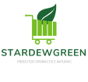

Araras - SP

2023-1

**Documentação STARDEWGREEN**

**Projeto Interdisciplinar - Fatec Araras**

**Desenvolvimento de Software Multiplataforma (DSM)**

Gestão Ágil de Projetos, Banco de Dados - Não relacional, Desenvolvimento Web 3 e IHC

3º semestre

Diego Eduardo Wilter

Ester De Morais Santos  
Murilo Augusto Altoe Leme

Vitor Villa Nova de Oliveira

Witer Xavier Mendonça



Araras - SP

2023-1

**Sumário**

Clique no tópico que deseja

1. Introdução 9

2. Descrição do Site 10

2.1 Escopo 10

2.2 Funcionamento do Sistema 10

2.2.1 Área do Produtor 10

2.2.2 Área do Consumidor 11

2.3 Interface do Usuário e Design de Telas 11

2.4 Logotipo 12

2.5 EAP – Estrutura Analítica do Projeto 13

3. Pesquisa própria 17

4. Desenvolvimento 21

4.1 Ferramentas Utilizadas 21

4.3 Protótipos da tela 22

5 Cronograma de execução e Orçamentação 22

6 Gestão de Riscos e Problemas 23

7. Conclusão 24

8 Referências bibliográficas 25

### 1. Introdução

### Este documento apresenta o Projeto Integrador do 3º período do curso de Desenvolvimento de Software Multiplataforma, que tem como objetivo integrar os conhecimentos adquiridos nas disciplinas de Gestão Ágil de Projetos, Desenvolvimento Web III, Banco de Dados não Relacional e Interface Humano-Computador. O tema escolhido para o projeto foi o 2º Objetivo de Desenvolvimento Sustentável da ONU - Fome Zero e Agricultura Sustentável. O desafio proposto consistiu no desenvolvimento de um produto de software capaz de contribuir para esse tema.

### Para o planejamento preliminar do projeto, utilizamos a metodologia PMCanvas. Os requisitos foram abordados por meio de histórias de usuário, modelagem de casos de uso e o diagrama de atividades da UML. A aplicação foi desenvolvida utilizando diversas ferramentas e plataformas, incluindo <incluir as demais ferramentas e plataformas utilizadas>.

### Os requisitos obrigatórios definidos foram: consumo de API, utilização de banco de dados não relacional, aplicação dos conceitos e práticas de gestão ágil de projetos, e foco na experiência do usuário na interface humano-computador.

### Os artefatos gerados durante o desenvolvimento do projeto estão disponíveis no repositório do projeto no GitHub, no seguinte endereço: <https://github.com/MuriloAltoe/PI-3-Semestre-Grupo-2>. Este documento reúne as informações referentes ao planejamento, análise e construção do produto.

### O site de conexão entre produtores e consumidores de produtos 100% orgânicos é uma plataforma online projetada para facilitar o comércio de alimentos cultivados de forma sustentável, sem o uso de produtos químicos nocivos. Essa plataforma tem como objetivo estabelecer uma ligação direta entre os produtores de alimentos orgânicos e os consumidores conscientes, promovendo uma alimentação saudável e contribuindo para a preservação do meio ambiente.

### 2. Descrição do Site

### O site oferece uma interface intuitiva e amigável, proporcionando uma experiência agradável tanto para produtores quanto para consumidores. Abaixo estão os principais elementos do funcionamento do sistema:

### 2.1 Escopo

### O site abrange uma ampla variedade de produtos orgânicos, incluindo frutas, legumes, verduras, laticínios, carnes, ovos, produtos de panificação e muito mais. Ele permite que os produtores cadastrem seus produtos e os consumidores encontrem e adquiram esses itens diretamente dos agricultores

### 2.2 Funcionamento do Sistema

### O site é dividido em duas partes principais: uma área para produtores e outra para consumidores.

### 2.2.1 Área do Produtor

### Cadastro de Produtores: Os produtores podem criar uma conta no site e cadastrar informações sobre seus produtos orgânicos, como nome do produtor, localização, práticas agrícolas, certificações e imagens dos produtos. Isso permitirá que os consumidores encontrem facilmente os produtores com base em suas preferências.

### Gerenciamento de Produtos: Os produtores têm a opção de adicionar, editar ou remover produtos cadastrados, incluindo informações atualizadas sobre disponibilidade e preços. Eles podem manter os consumidores informados sobre a variedade de produtos oferecidos e atualizar regularmente as informações para garantir a precisão e a transparência.

### Comunicação com os Consumidores: Os produtores podem interagir com os consumidores por meio de mensagens diretas. Essa funcionalidade permite que os produtores respondam a perguntas, ofereçam informações adicionais sobre seus produtos, negociem detalhes das vendas e estabeleçam um relacionamento direto com os consumidores.

### 2.2.2 Área do Consumidor

### Pesquisa e Localização de Produtores: Os consumidores podem utilizar a barra de pesquisa para encontrar produtores de produtos orgânicos com base em diferentes critérios, como localização geográfica, tipo de produto, certificações e práticas agrícolas específicas. Isso ajuda os consumidores a encontrar os produtores que atendam às suas necessidades e preferências, permitindo uma escolha informada.

### Visualização de Produtos: Os consumidores podem ver os produtos disponíveis, incluindo imagens, descrições e preços. Essas informações ajudam os consumidores a entender melhor a qualidade e a variedade dos produtos oferecidos pelos produtores, permitindo-lhes fazer escolhas conscientes.

### Adição ao Carrinho de Compras: Os consumidores podem adicionar produtos ao carrinho de compras virtual, ajustar as quantidades desejadas e visualizar um resumo dos itens selecionados antes de finalizar a compra.

### Finalização da Compra: Os consumidores podem concluir suas compras por meio de um processo de pagamento seguro, fornecendo informações de entrega e escolhendo entre as opções de envio disponíveis. Isso garante uma experiência de compra conveniente e confiável.

### 2.3 Interface do Usuário e Design de Telas

### O design do site foi cuidadosamente elaborado para fornecer uma experiência intuitiva e agradável para os usuários. A interface do usuário é projetada com uma abordagem simples e limpa, facilitando a navegação e a compreensão das funcionalidades. As telas principais incluem:

### Página Inicial: Apresenta uma visão geral do site, destacando os principais recursos e informações relevantes para produtores e consumidores.

### Cadastro de Produtores: Permite que os produtores se cadastrem no site e forneçam informações detalhadas sobre seus produtos orgânicos.

### Pesquisa de Produtores: Os consumidores podem utilizar a barra de pesquisa para encontrar produtores com base em diferentes critérios, facilitando a busca por produtos específicos.

### Visualização de Produtos: Apresenta os produtos disponíveis, com detalhes como imagens, descrições, preços e disponibilidade.

### 2.4 Logotipo

### O logotipo do site é composto por um carrinho de compras verde com uma folha verde em seu interior. Essa representação visual tem como objetivo transmitir a mensagem de compras sustentáveis e produtos orgânicos. O carrinho de compras simboliza a ideia de uma plataforma de compras, enquanto a folha verde adiciona um elemento de sustentabilidade e natureza ao design.

### A escolha da cor verde está associada à ecologia, frescor e saúde, refletindo os valores do site e a ênfase em produtos orgânicos e ambientalmente responsáveis. A combinação do carrinho de compras e da folha verde cria uma identidade visual distintiva, que busca atrair usuários engajados em práticas de consumo consciente.

### Ao utilizar o logotipo com o carrinho de compras verde e a folha verde, o site busca estabelecer uma conexão visual imediata com a proposta de promover produtos orgânicos e incentivar práticas de consumo mais sustentáveis.

### 2.5 EAP – Estrutura Analítica do Projeto

### A EAP (Estrutura Analítica do Projeto) é uma ferramenta que proporciona uma decomposição hierárquica do trabalho necessário para alcançar os objetivos do projeto. Ela divide o trabalho em partes menores, facilitando o entendimento, gerenciamento e estimativa de cada componente. A EAP adota uma abordagem hierárquica, permitindo uma visão abrangente do projeto em cada nível de análise. No nível mais baixo da EAP, estão os pacotes de trabalho, que possibilitam uma estimativa mais precisa do esforço, duração e custos, além de definir os responsáveis pela execução de cada parte do projeto. A EAP serve como base para a elaboração da lista de atividades do projeto, garantindo uma estrutura clara e organizada para o seu desenvolvimento.

### Visão Geral:

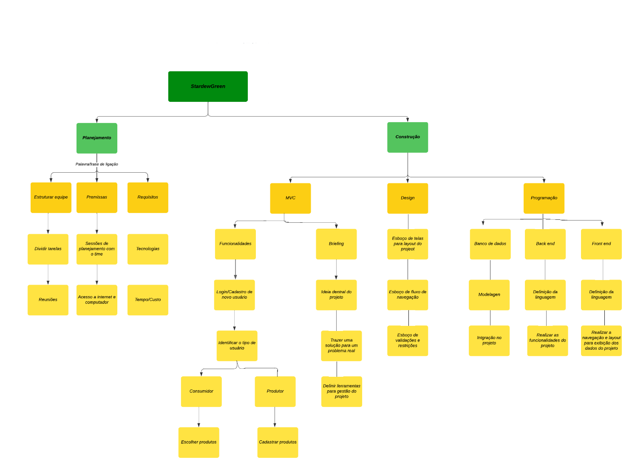

# PLANEJAMENTO:

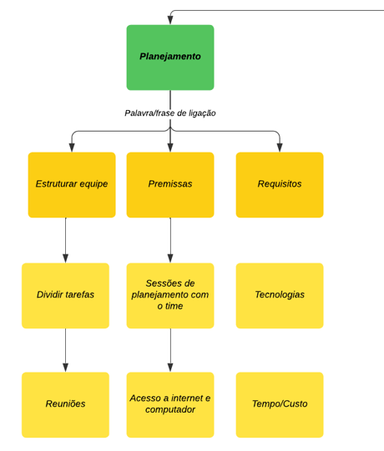

### CONSTRUÇÃO:

### 

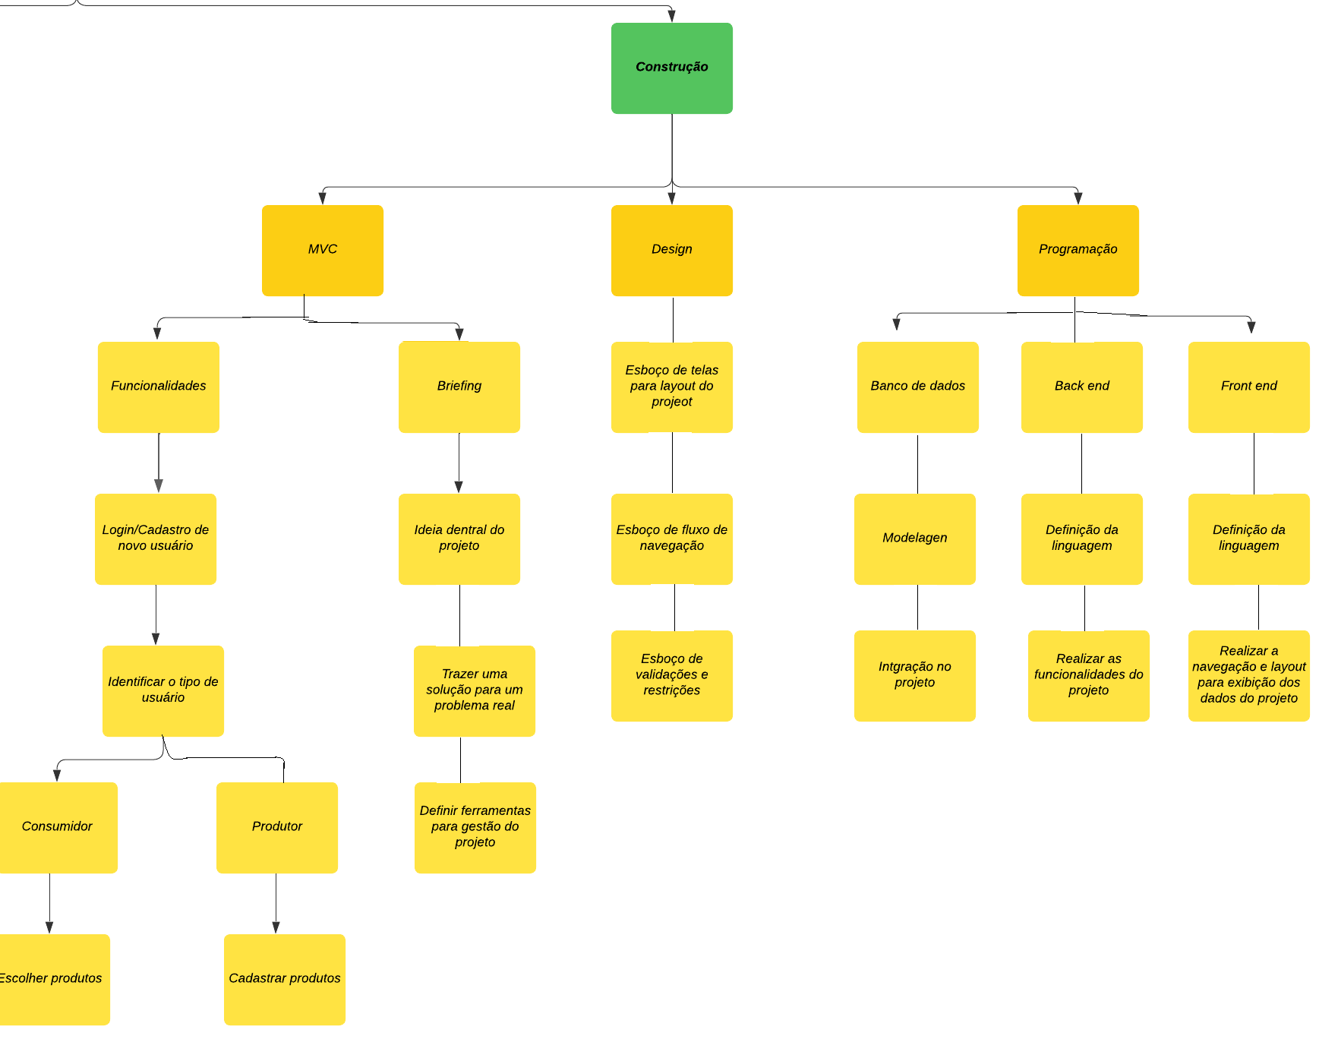

**2.6 Backlog**

Histórias de Usuário para o Produtor:

Como produtor, quero me cadastrar na plataforma para disponibilizar meus produtos sustentáveis.

Como produtor, quero cadastrar meus produtos na plataforma, informando detalhes como preço, formas de pagamento, entrega ou retirada.

Como produtor, desejo informar meu endereço e formas de contato para que os consumidores possam entrar em contato comigo.

Como produtor, desejo ser avaliado pelos consumidores para garantir a qualidade dos meus produtos e serviços.

Como produtor, desejo consultar relatórios para acompanhar o desempenho das minhas vendas e avaliações.

Histórias de Usuário para o Consumidor:

Como consumidor, quero me cadastrar na plataforma para ter acesso a produtos sustentáveis.

Como consumidor, quero consultar produtos desejados por região para encontrar os produtores próximos a mim.

Como consumidor, desejo entrar em contato com os produtores para fazer perguntas ou solicitar mais informações sobre os produtos.

Como consumidor, quero escolher entre produtores que oferecem entrega ou só retirada, de acordo com minha preferência.

### 3. Pesquisa própria

Para avaliar a aceitação do público sobre nosso projeto, fizemos uma pequena pesquisa com perguntas relacionadas com o tema meio ambiente, retorno de embalagens e logística reversa. Os resultados foram:

“Você tem interesse em comida 100% orgânica”

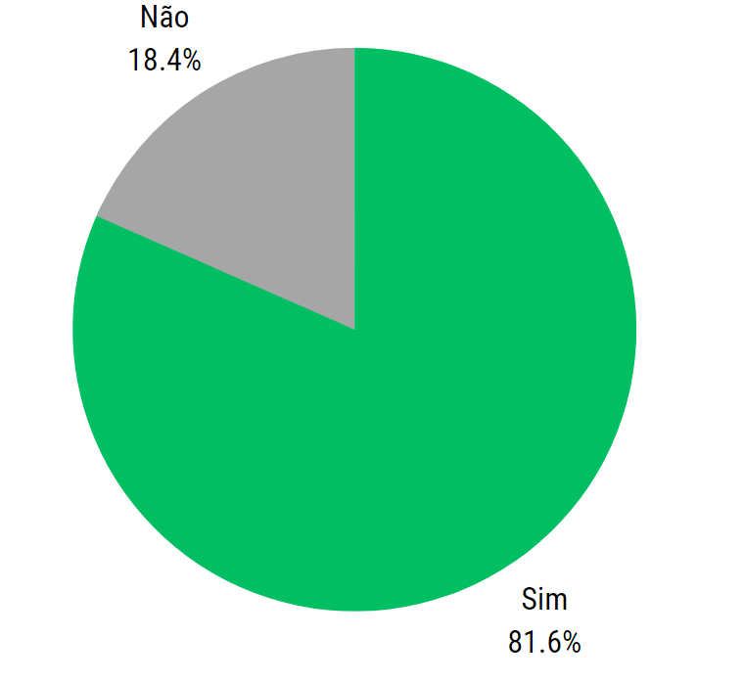

“Há feiras de alimento 100% orgânica onde você mora”

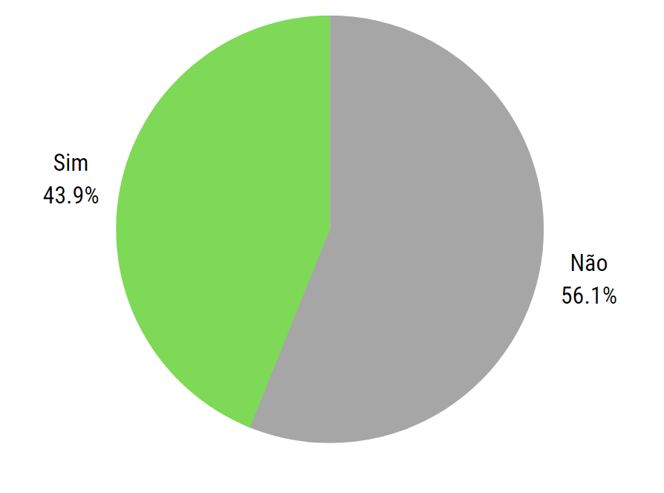

“Até quanto você estaria disposto a pagar”

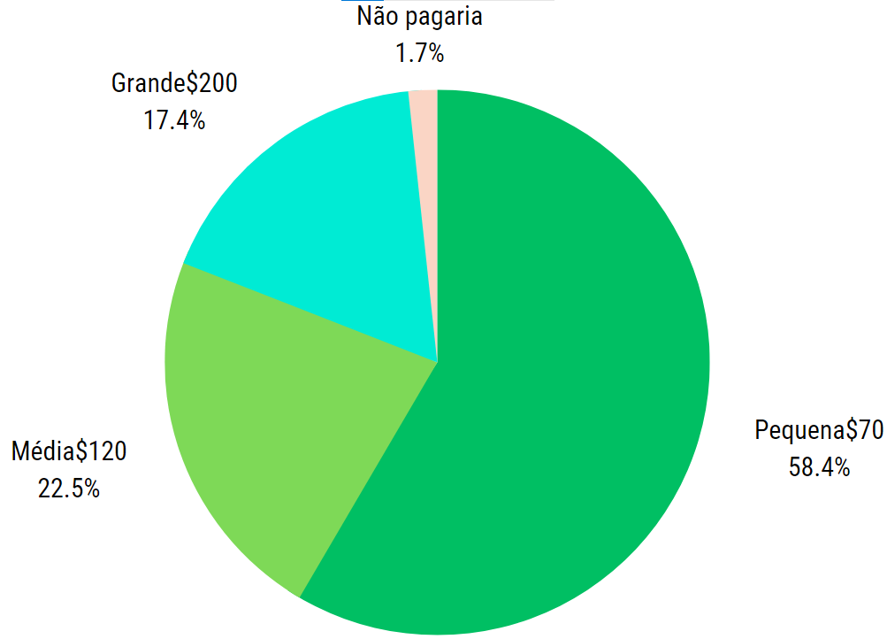

**3.1 Planejamento Preliminar**

O planejamento preliminar do projeto foi elaborado com a técnica PMCanvas – Project Model Canvas, que consiste no preenchimento de um quadro com as principais informações sobre o plano do projeto. O quadro é composto por 13 quadrantes organizados em 5 colunas. As informações de cada coluna contribuem para responder as principais questões relacionadas com o plano do projeto: 1 – Por quê ?, 2- O que ?, 3- Quem ?, 4- Como ?, 5- Quando e Quanto?

**3.2 Organização do projeto e matriz de responsabilidades**

Dividimos o projeto em basicamente três equipes, uma equipe responsável pelo banco de dados (Vitor e Murilo), uma para o front-end (Witer e Ester) e uma última para o back-end (Diego e Murilo), sendo o Witer nosso P.O.

### 4. Desenvolvimento

### Durante o desenvolvimento do projeto, utilizamos diversas ferramentas e tecnologias para criar uma plataforma funcional e amigável. A seguir, descreveremos as principais ferramentas utilizadas, assim como os modelos e diagramas elaborados, e apresentaremos o protótipo visual com uma breve descrição de cada tela.

### 4.1 Ferramentas Utilizadas

### Banco de Dados: Utilizamos o MongoDB como nosso banco de dados não relacional. Ele oferece flexibilidade e escalabilidade, permitindo armazenar e recuperar os dados dos produtores e produtos de forma eficiente.

### Frontend: Optamos por utilizar o framework Angular para desenvolver a interface do usuário. O Angular nos proporciona recursos avançados para criar interfaces interativas e responsivas, garantindo uma experiência agradável aos usuários.

### Backend: Para o desenvolvimento do lado do servidor, utilizamos o framework Django. Ele nos permitiu criar uma API robusta e segura, lidando com a autenticação, autorização e manipulação dos dados do banco de dados.

### Integração entre Angular e Django: Integrar o Angular com o Django foi essencial para a comunicação entre o frontend e o backend. Utilizamos a API RESTful para enviar e receber dados, permitindo que as informações dos produtos e produtores fossem atualizadas e recuperadas de forma eficiente.

### 4.3 Protótipos da tela

Para ver nossas telas protótipo acesse nosso [Figma](https://www.figma.com/proto/pTXNwQ3yrmiP97nnSiTTkH/PI-3-Semestre?page-id=0%3A1&type=design&node-id=43-13&viewport=332%2C187%2C0.2&scaling=scale-down&starting-point-node-id=43%3A13).

### 5 Cronograma de execução e Orçamentação

O cronograma contém todas as atividades do projeto e é construído pela técnica de decomposição da EAP.

Decompõe-se cada entrega da EAP, em atividades sumárias que são decompostas em atividades e assim por diante até obter-se o nível de detalhe desejado.

Para cada atividade identificada, identificam-se os recursos necessários e suas respectivas quantidades, que irão compor o orçamento do projeto.

Usamos o Trello como ferramenta de gestão, para o controle criamos todas as atividades a serem feitas pelas equipes já descritas, assim a própria equipe sabia o que deveria ser feito, desse modo nosso P.O controlava e monitorava o tempo e trabalhos feitos na sprint.

**Custos:**

Determinamos um custo total de R$20.000,00 para nosso projeto, dividindo os gastos entre mão de obra dos funcionários, gastos com equipamentos e gastos com serviços utilizados como servidores e ferramentas.

# 6 Gestão de Riscos e Problemas

Nossa lista de riscos estava mais focada em riscos relacionado ao usuário, mas tivemos outro problema como atraso em algumas sprints resolvemos realocando pessoas de outras equipe na equipe que sofreu esse atraso

### 7. Conclusão

### Em conclusão, o projeto do site StardewGreen tem como objetivo central promover a conexão entre produtores de alimentos orgânicos e consumidores conscientes, visando incentivar práticas de consumo sustentáveis e apoiar o mercado de produtos saudáveis e ambientalmente responsáveis.

### Através de uma plataforma intuitiva e amigável, o site oferece aos produtores a oportunidade de listar seus produtos, compartilhar informações relevantes sobre suas práticas agrícolas e estabelecer um canal direto de comunicação com os consumidores. Isso não apenas facilita o acesso a alimentos frescos e orgânicos, mas também fortalece a relação de confiança e transparência entre produtores e consumidores.

### A interface do usuário foi cuidadosamente projetada para oferecer uma experiência agradável e fluida. Com um design limpo e funcional, os consumidores podem navegar facilmente pelo catálogo de produtos, ler descrições detalhadas, verificar certificações de orgânicos e realizar suas compras de forma conveniente.

### Além disso, o logotipo do site, representado por um carrinho de compras verde com uma folha verde dentro, simboliza visualmente a proposta de compras sustentáveis e produtos orgânicos. Essa identidade visual distinta contribui para a percepção do site como uma plataforma comprometida com a sustentabilidade e o bem-estar do meio ambiente.

# 

# 8 Referências bibliográficas

**FAO. (2019).**

The State of Food and Agriculture 2019: Moving forward on food loss and waste reduction. Rome: Food and Agriculture Organization of the United Nations.

Esta publicação da FAO aborda a temática da redução de perdas e desperdícios de alimentos, o que pode ser relevante para o projeto de comércio de produtos orgânicos, pois destaca a importância de promover práticas sustentáveis na cadeia alimentar.

**Willer, H., & Lernoud, J. (Eds.). (2020).**

The World of Organic Agriculture: Statistics and Emerging Trends 2020. Research Institute of Organic Agriculture (FiBL) & International Federation of Organic Agriculture Movements (IFOAM-Organics International).

Esse relatório anual fornece estatísticas e tendências emergentes relacionadas à agricultura orgânica. Ele pode fornecer informações valiosas sobre o mercado de produtos orgânicos e as demandas dos consumidores nesse setor.

**Renting, H., Marsden, T., & Banks, J. (2003).**

Understanding alternative food networks: Exploring the role of short food supply chains in rural development. Environment and Planning A, 35(3), 393-411.

Esse estudo examina as redes de fornecimento de alimentos alternativos, incluindo cadeias curtas de suprimentos alimentares, e sua contribuição para o desenvolvimento rural. Pode trazer insights sobre o papel das redes de suprimentos na conexão direta entre produtores e consumidores de produtos orgânicos.

**United Nations. (2015).**

Transforming our world: The 2030 Agenda for Sustainable Development. Resolution adopted by the General Assembly on 25 September 2015. New York, NY: United Nations.

Essa é uma referência importante para o projeto, pois trata da Agenda 2030 para o Desenvolvimento Sustentável, adotada pela Assembleia Geral das Nações Unidas em 2015. A agenda estabelece os Objetivos de Desenvolvimento Sustentável (ODS), que incluem o ODS 2 - Fome Zero e Agricultura Sustentável. O documento fornece diretrizes e metas globais para promover a segurança alimentar, a agricultura sustentável e o combate à fome, aspectos centrais do projeto em questão.